1.Introducción
Docker es una plataforma que permite crear y ejecutar aplicaciones dentro de contenedores, que son entornos aislados donde cada servicio tiene todo lo necesario para funcionar sin depender del sistema operativo principal. Estos contenedores se despliegan muy rápido, ocupan menos recursos que las máquinas virtuales y facilitan que una aplicación funcione igual en cualquier ordenador o servidor. En entornos empresariales, como el despliegue de Odoo, Docker resulta especialmente útil porque permite levantar varios servicios (Odoo + PostgreSQL) de forma coordinada, reproducible y sin complicadas instalaciones manuales. Gracias a esto, administrar aplicaciones es más sencillo, seguro y eficiente.

2.Pasos

Paso 1. Descarga e instalación de Docker
Ya tenía instalado Docker Desktop pero una versión antigua entonces he tenido que instalar la actualización y ejecutar el siguiente comando en la powerShell wsl --update
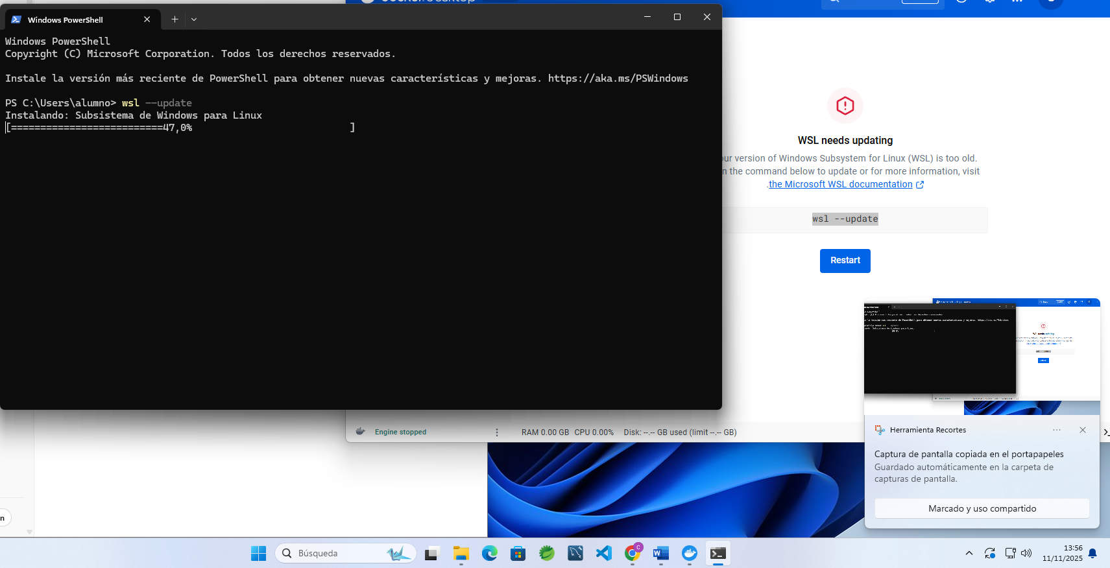
Y ya me deja entrar sin errores
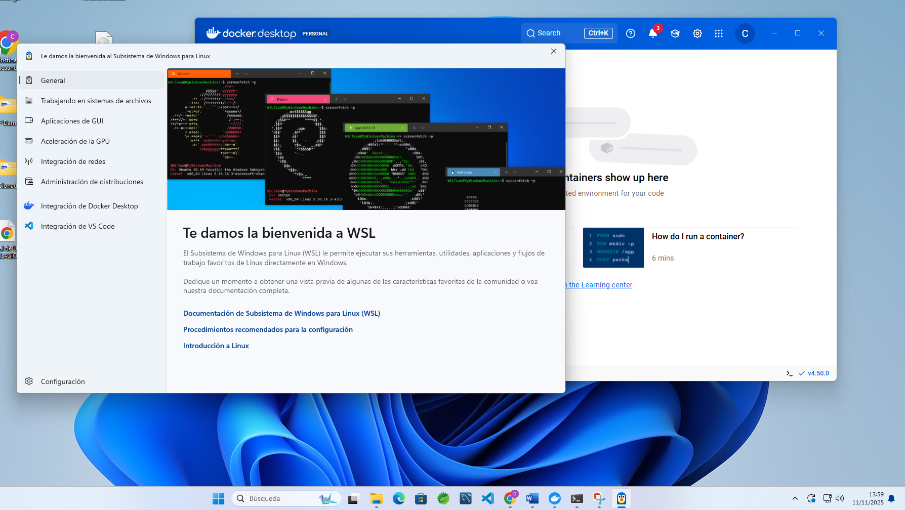
Sigo desde el punto 4. Comprobación del funcionamiento
Compruebo que Docker Desktop está instalado correctamente y la versión que es.
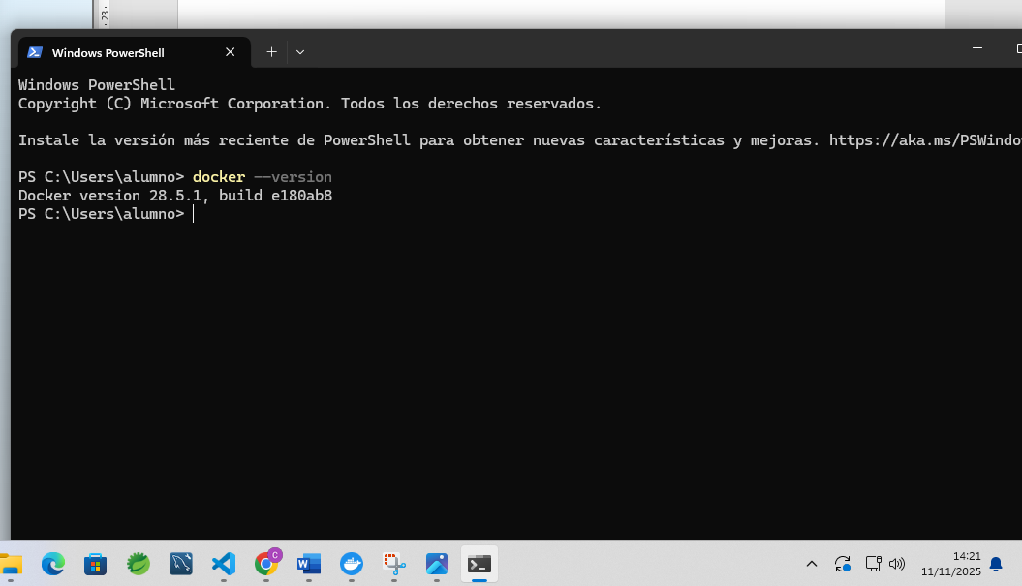

Paso 2. Instalación y comprobación de Docker Compose en Windows 11
Ahora compruebo que Docker Compose esta correctamente instalado.
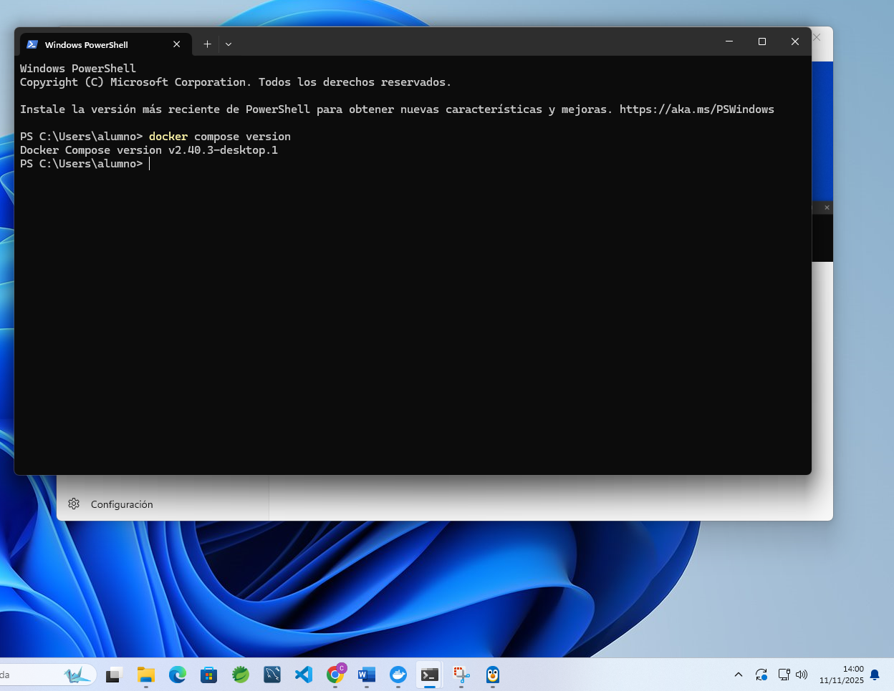
Ahora comprobamos que Docker Compose funciona correctamente, oara ello creamos una carpeta que se llame “Docker_test” y dentro de lla creamos un documento llamado “Docker-compose” y le ponemos la extensión. Yml

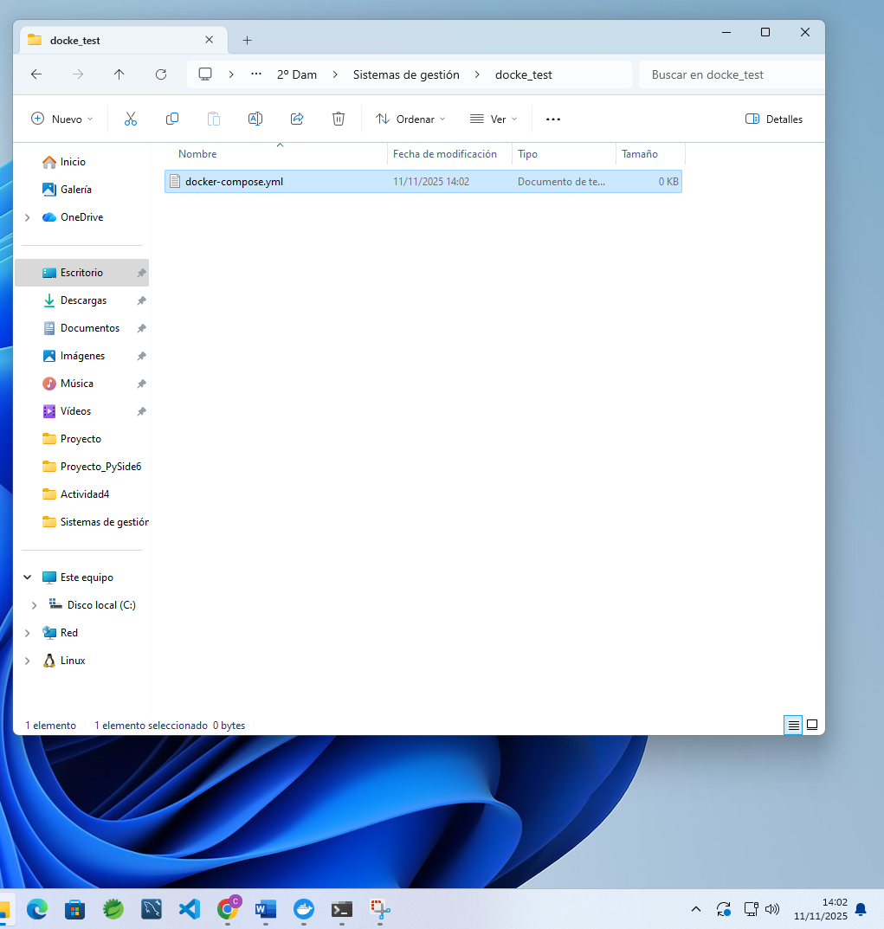
Ahora abrimos el archivo con visual Studio Code y le ponemos el siguiente contenido:
services:
web:
image: nginx
ports:
- "8080:80"
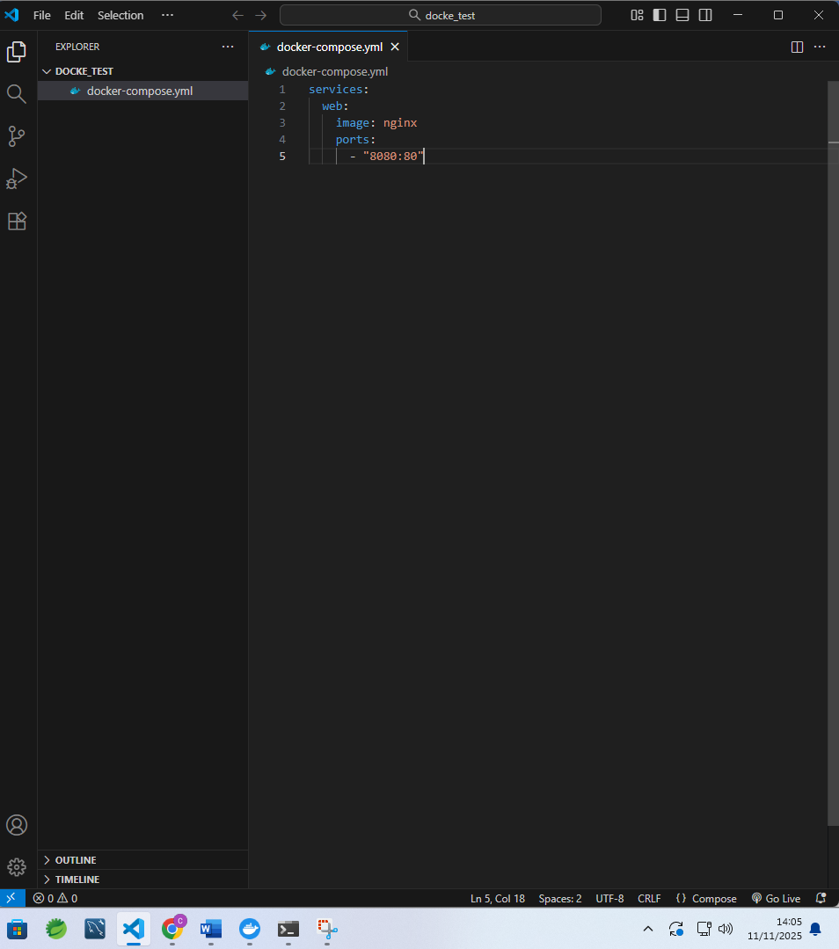

Ahora en la powerShell vamos a la carpeta donde está el archivo y ponemos el siguiente comando “Docker compose up -d”, esto descargará la imagen de Nginx y levanta el servidor principal de Nginx, si en el navegador vamos a la http://localhost:8080 vemos la página de bienvenida de Nginx, lo que demuestra que todo ha ido bien
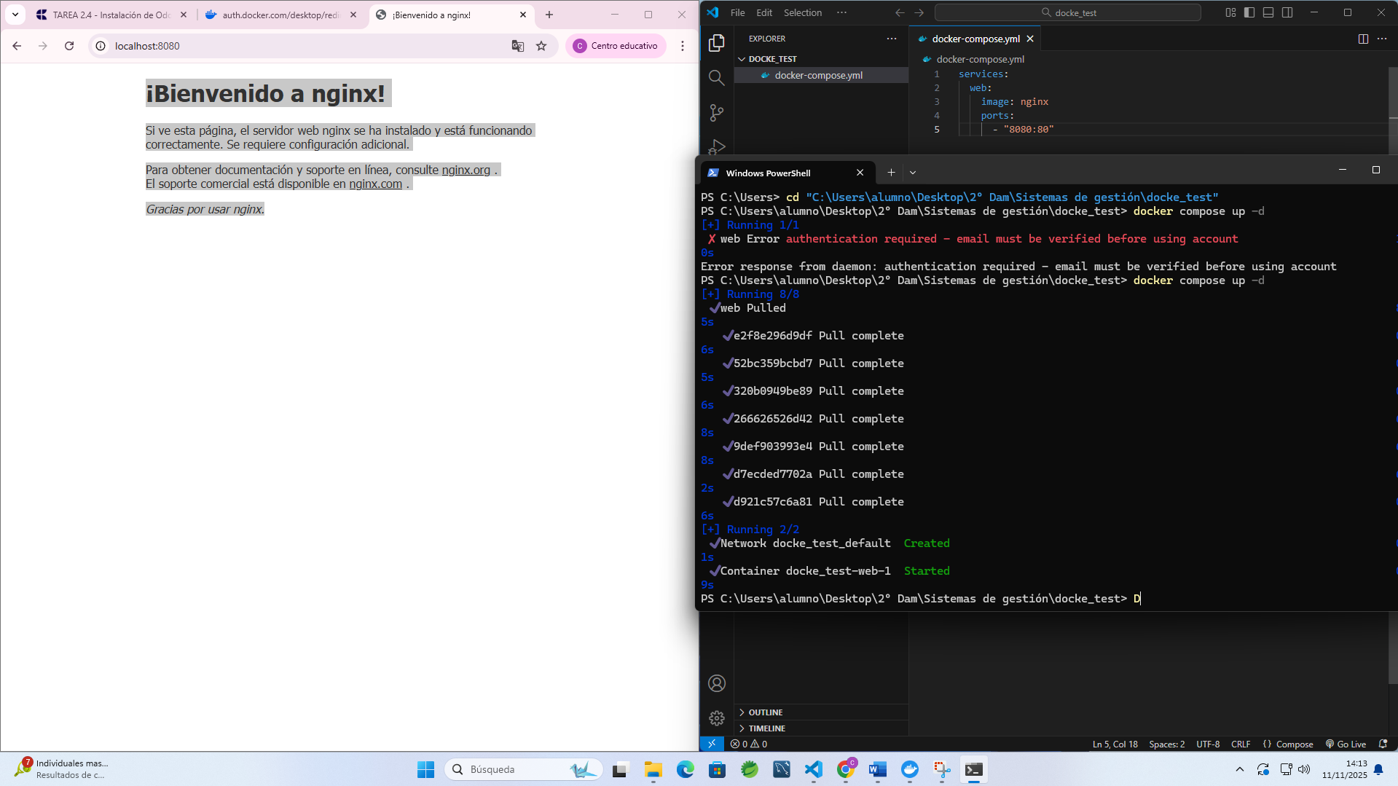
Ahora detenemos y eliminamos el contenedor con el siguiente código “Docker compose down” 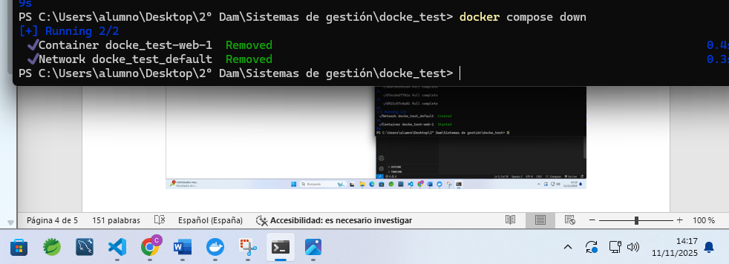

Paso 3. Instalación y configuración de Portainer CE en Windows 11
empezamos creando un volumen pesistente con el siguiente código “docker volume create portainer_data” y comprobamos que nos funciona porque nos dale portainer_data

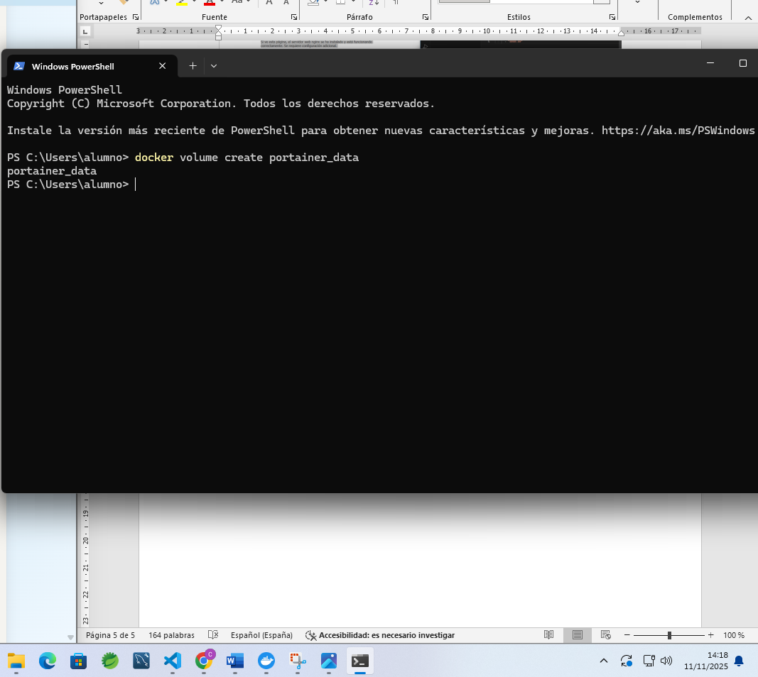

Ahora ponemos el siguiente comando en la powerShell docker run -d -p 9000:9000 -p 9443:9443 --name portainer --restart=always -v /var/run/docker.sock:/var/run/docker.sock -v portainer_data:/data portainer/portainer-ce:latest

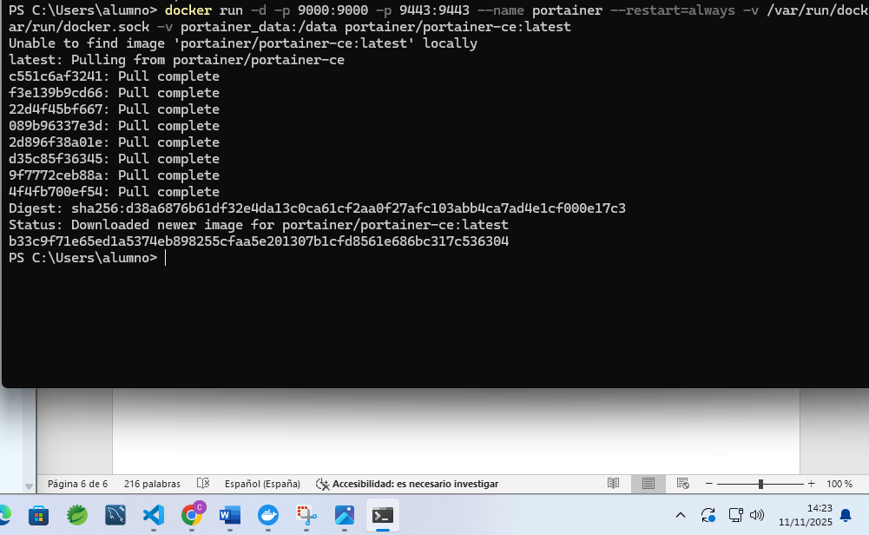
Al terminar la descarga, escribimos “Docker ps” y vemos lo que ocurre
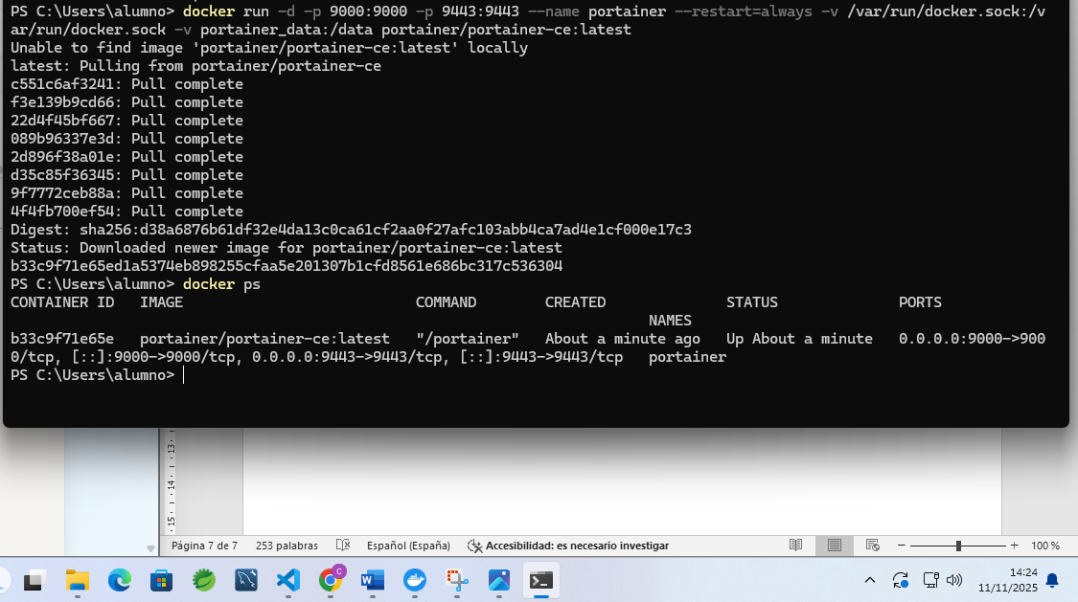
Según las instrucciones, todo ha salido bien.
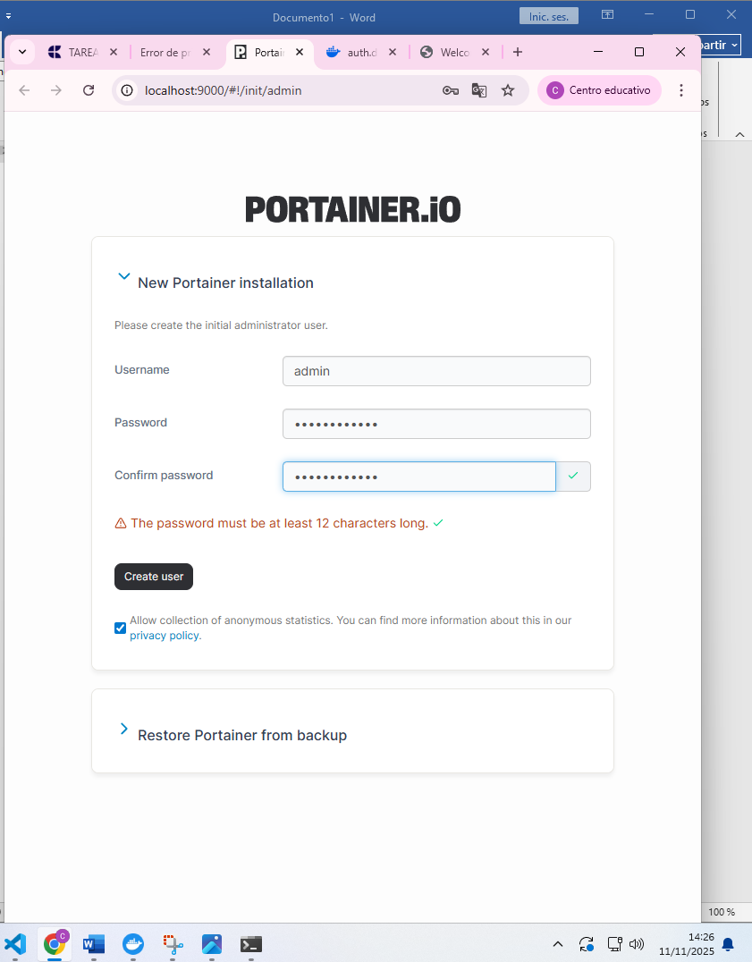
Le damos a Create user y en la siguiente pantalla seleccionamos “Get Started”,
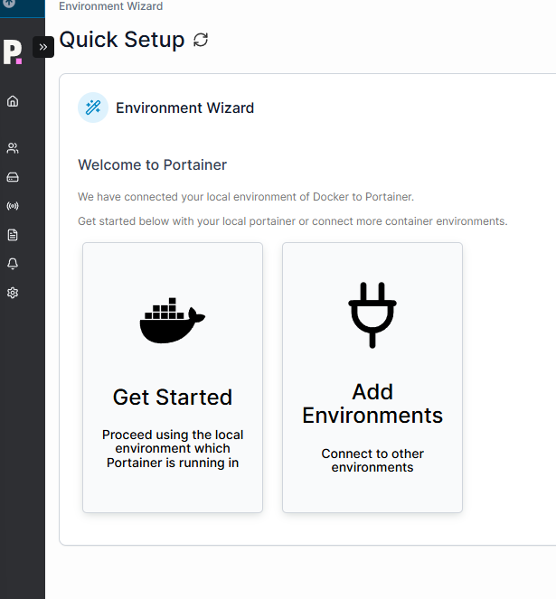
Ahora podemos ver Containers, Images, NetWorks y Volumes.
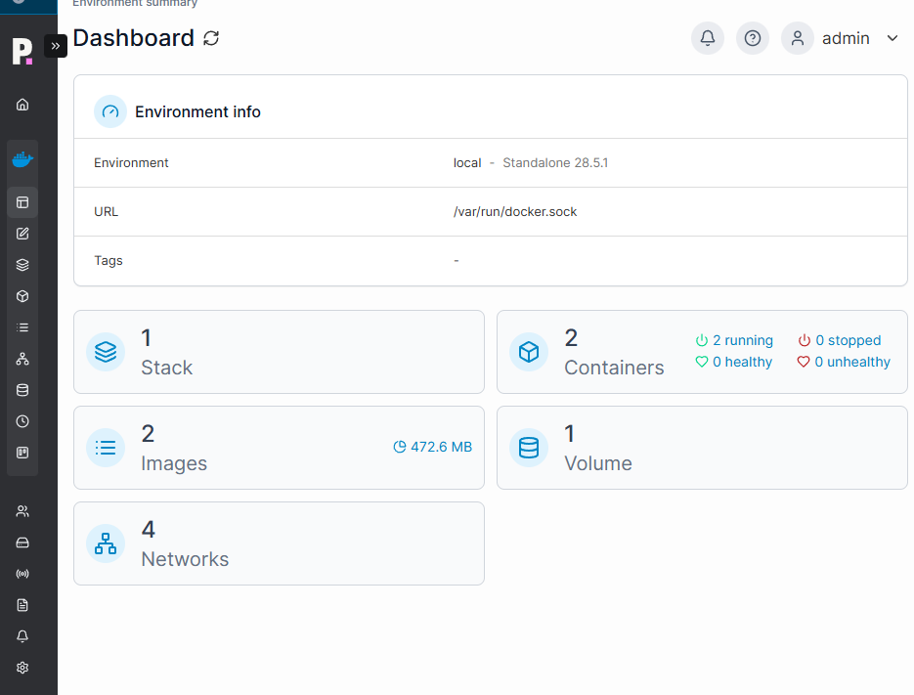
Si accedemos a https://localhost:9443 e iniciamos sesión, entramos en Portainer
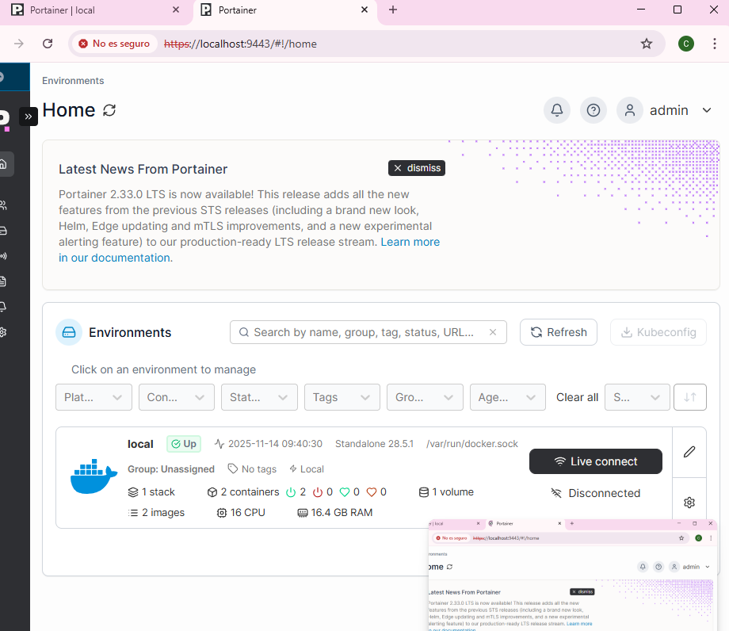
El comando “Docker stop portainer” detiene el Portainer
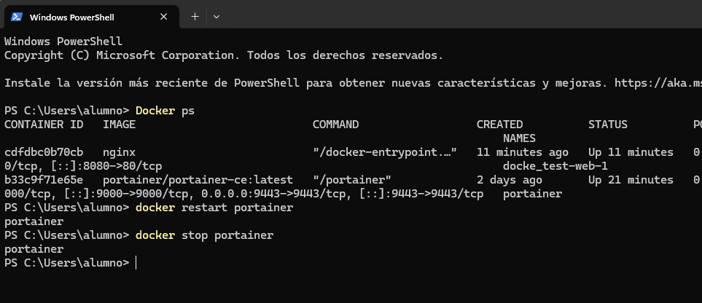

Paso 4. Creación del contenedor de Odoo y PostgreSQL con Docker Compose
En la carpeta que creamos anteriormente esta el documento Docker-compose.yml que también creamos antes, entonces nos vamos a visual studio code y reemplamos el código que tuvimos por el código nuevo.
Después abrimos la powerShell, naveganos hasta la carpeta donde esta el archivo Docker-compose.yml y ejecutamos el siguiente código (Docker compose up -d)
Hay que esperar un par de minutos para que se complete
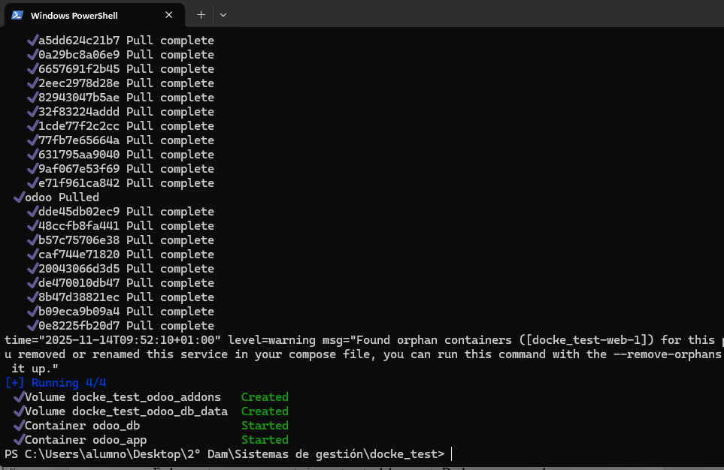
Comprobamos que todo ha ido bien porque si ponemos localhost:8069 en el buscador se nos abre la página de Odoo.
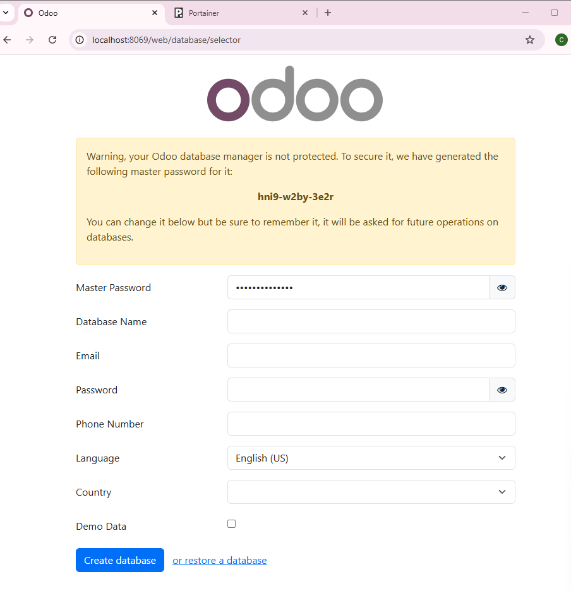
Si arrancamos de nuevo el portainer con el siguiente comando “docker restart portainer” y entramos en https://localhost:9443 y entramos en Containers, vemos los siguientes contenedores:
Odoo_app
Odoo_db
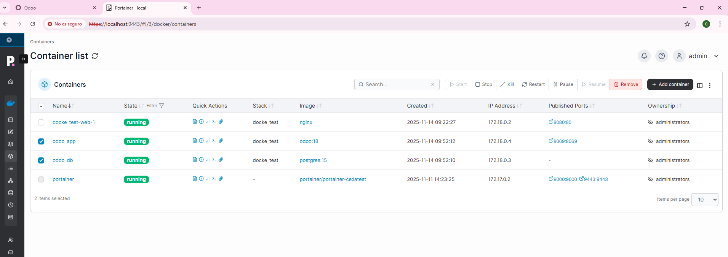
Por último, pausamos el entorno sin eliminarlo
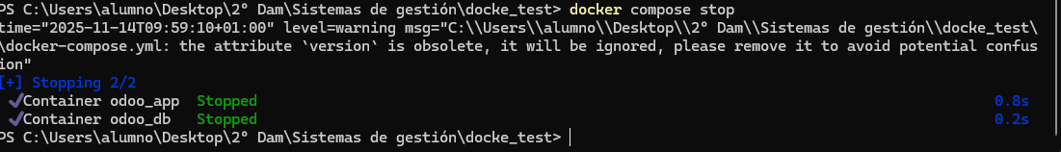

3.Problemas y soluciones
- Versión antigua de Docker Desktop → Al abrirlo daba error. Lo solucioné actualizando WSL con wsl --update y reinstalando Docker Desktop.
- Descargas lentas de imágenes → Algunas imágenes tardaron más de lo esperado, pero se resolvió simplemente esperando a que Docker completara los procesos.
- Certificados y acceso HTTPS en Portainer → Al entrar por https://localhost:9443 aparecía un aviso de seguridad del navegador, lo que es normal porque usa un certificado auto-firmado. Solo tuve que permitir la excepción.
- Tiempo de arranque de Odoo → Tarda más que otros servicios (nginx por ejemplo). Esperé unos minutos y luego ya cargó correctamente.
Todos los problemas se resolvieron sin necesidad de reinstalar nada.

4. Conclusiones personales
Este trabajo me ha servido para entender cómo Docker simplifica el despliegue de aplicaciones complejas como Odoo, evitando instalaciones manuales largas y errores de configuración. Me ha parecido muy útil comprobar cómo cada servicio se ejecuta en su propio contenedor y cómo Docker Compose permite gestionarlos todos juntos. Lo más sencillo ha sido levantar Odoo una vez configurado el archivo YAML, y lo más difícil fue entender bien los puertos y las rutas de los volúmenes. Creo que Docker es una herramienta muy aplicable en otros módulos, especialmente en servidores, bases de datos o cuando se necesiten entornos rápidos de prueba. Sin duda, es una tecnología muy útil para el trabajo real en empresas.

